

**计算机系统**

**大作业**

题 目 程序人生-Hello’s P2P

专 业 软件工程

学　　 号 1183710213

班　　 级 软件二班

学 生 周易

指 导 教 师 史先俊

**计算机科学与技术学院**

**2019年12月**

**摘 要**

**关键词：**计算机系统 进程 内存 进程 异常处理

这个报告主要是针对hello程序进行的，跟着报告的流程，会对hello程序的从c语言到可执行文件，到屏幕输出，到最后被回收位置，完整的分析它整个的生命过程。

虽然在我们看来，只不过是一个简单的c语言程序编译运行，输出一行简单的hello，但是在它背后，计算机系统的软硬件必须充分的进行合作，最终才能保证程序的正常运行。其中的过程其实十分的精妙且复杂。

**目 录**

第1章 概述 - 4 -

1.1 Hello简介 - 4 -

1.2 环境与工具 - 4 -

1.3 中间结果 - 4 -

1.4 本章小结 - 4 -

第2章 预处理 - 5 -

2.1 预处理的概念与作用 - 5 -

2.2在Ubuntu下预处理的命令 - 5 -

2.3 Hello的预处理结果解析 - 5 -

2.4 本章小结 - 5 -

第3章 编译 - 6 -

3.1 编译的概念与作用 - 6 -

3.2 在Ubuntu下编译的命令 - 6 -

3.3 Hello的编译结果解析 - 6 -

3.4 本章小结 - 6 -

第4章 汇编 - 7 -

4.1 汇编的概念与作用 - 7 -

4.2 在Ubuntu下汇编的命令 - 7 -

4.3 可重定位目标elf格式 - 7 -

4.4 Hello.o的结果解析 - 7 -

4.5 本章小结 - 7 -

第5章 链接 - 8 -

5.1 链接的概念与作用 - 8 -

5.2 在Ubuntu下链接的命令 - 8 -

5.3 可执行目标文件hello的格式 - 8 -

5.4 hello的虚拟地址空间 - 8 -

5.5 链接的重定位过程分析 - 8 -

5.6 hello的执行流程 - 8 -

5.7 Hello的动态链接分析 - 8 -

5.8 本章小结 - 9 -

第6章 hello进程管理 - 10 -

6.1 进程的概念与作用 - 10 -

6.2 简述壳Shell-bash的作用与处理流程 - 10 -

6.3 Hello的fork进程创建过程 - 10 -

6.4 Hello的execve过程 - 10 -

6.5 Hello的进程执行 - 10 -

6.6 hello的异常与信号处理 - 10 -

6.7本章小结 - 10 -

第7章 hello的存储管理 - 11 -

7.1 hello的存储器地址空间 - 11 -

7.2 Intel逻辑地址到线性地址的变换-段式管理 - 11 -

7.3 Hello的线性地址到物理地址的变换-页式管理 - 11 -

7.4 TLB与四级页表支持下的VA到PA的变换 - 11 -

7.5 三级Cache支持下的物理内存访问 - 11 -

7.6 hello进程fork时的内存映射 - 11 -

7.7 hello进程execve时的内存映射 - 11 -

7.8 缺页故障与缺页中断处理 - 11 -

7.9动态存储分配管理 - 11 -

7.10本章小结 - 12 -

第8章 hello的IO管理 - 13 -

8.1 Linux的IO设备管理方法 - 13 -

8.2 简述Unix IO接口及其函数 - 13 -

8.3 printf的实现分析 - 13 -

8.4 getchar的实现分析 - 13 -

8.5本章小结 - 13 -

结论 - 14 -

附件 - 15 -

参考文献 - 16 -

# 第1章 概述

## 1.1 Hello简介

P2P：

1.首先编写完成后获得hello.c

2.使用预处理器（cpp）进行预处理，得到修改了的源程序hello.i

3.使用编译器（ccl）进行编译，得到汇编程序hello.s

4.使用汇编器（as）惊醒进行汇编，得到可重定位目标程序hello.o，最后通过链接器（ld）生成可执行目标程序。

5.在shell中加载并运行hello程序，期间调用了fork与execve函数。

6.在加载过程中为hello分配虚拟内存空间，让hello能够执行自己的控制流。

7.CPU芯片中的MMU，TLB，以及三级cache实现对地址的查找。同时异常处理程序保证能够实现对异常情况的处理。

8.UNIX I/O让程序与I/O设备进行交互

9.hello运行完毕后，父进程对hello进行回收。

O2O：（From Zero-0 to Zero-0）。hello运行时系统会为其分配虚拟内存空间。程序运行完成后系统会回收hello进程并且删除内存中对应的数据。最终实现从无到无的过程。

## 1.2 环境与工具

Win 10

Kali

gdb edb vim

## 1.3 中间结果

## hello.c：源程序

## hello.i：修改了的源程序

## hello.s：汇编程序

## hello.o：可重定位目标程序

## hello：可执行目标程序

## 1.4 本章小结

本章中主要是对实验进行了准备，包括硬件和软件环境，同时对整体的流程有了更加深入的理解。

**（第1章0.5分）**

# 第2章 预处理

## 2.1 预处理的概念与作用

在编译之前进行的处理。主要包含三个方面的内容：

1.宏定义：简称“宏”，预处理工作也叫做宏展开：将宏名替换为文本

格式：#define 标识符 文本

2.文件包含：一个文件包含另一个文件的内容。编译时以包含处理以后的文件为编辑单位，被包含的文件是源文件的一部分。

格式：#include “文件名” 或 #include<文件名>

3.条件编译：有些语句希望在条件满足时才编译。使用条件编译可以使目标程序变小，运行时间变短。

## 2.2在Ubuntu下预处理的命令

gcc -E hello.c -o hello.i

结果如下：

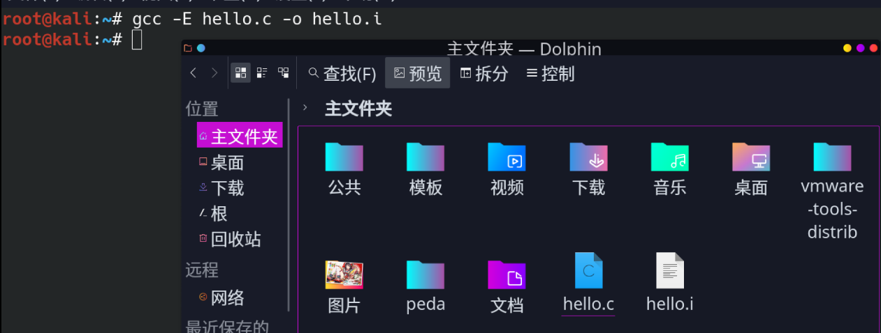

## 2.3 Hello的预处理结果解析

主要是对include引用的扩展和变量的声明：

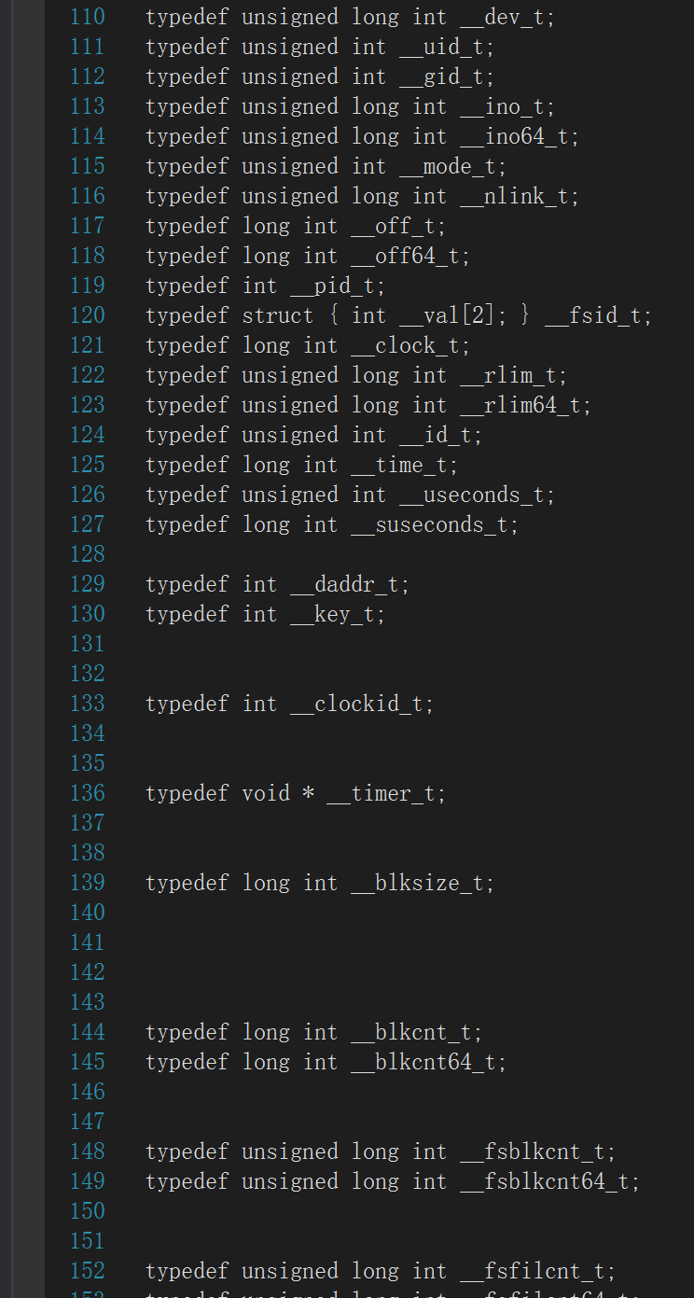

另外，在源码部分，可以看到源码几乎没有变化：

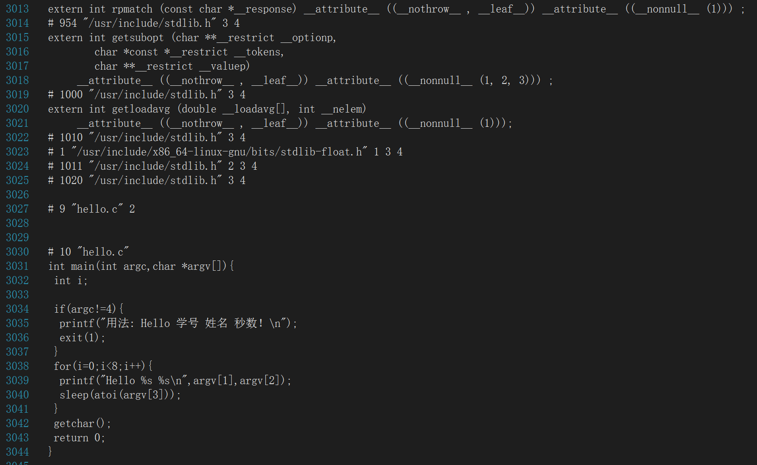

## 2.4 本章小结

本章主要是对预处理过程进行了了解，我们可以使用gcc，输入命令行gcc -E hello.c -o hello.i来对c文件进行预处理，这一过程主要进行了宏定义，文件包含和条件编译。最终我们可以得到一个修改了的源程序:hello.i

**（第2章0.5分）**

# 第3章 编译

## 3.1 编译的概念与作用

在编译阶段中，编译器(ccl)将文本文件hello.i翻译成文本文件hello.s，它包含一个汇编语言程序。

汇编语言为不同高级语言的不同编译器提供了通用的输出语言。

## 3.2 在Ubuntu下编译的命令

gcc -S hello.i -o hello.s

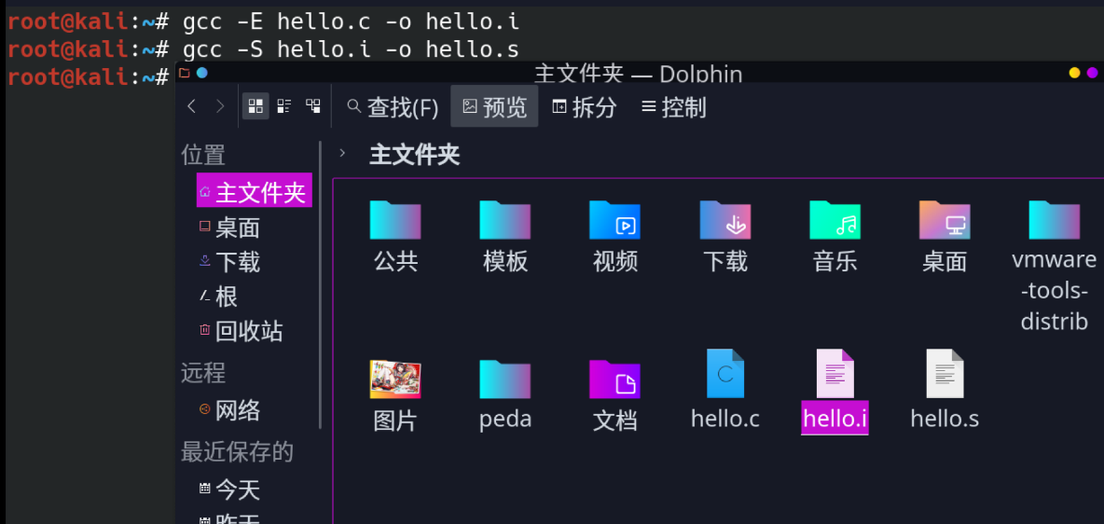

## 3.3 Hello的编译结果解析

编译得到的结果如下：

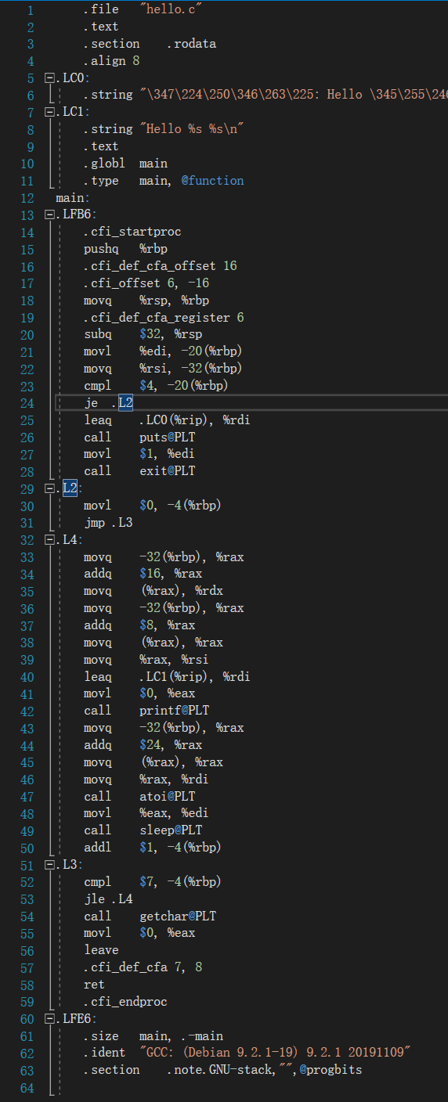

对不同数据类型以及各类操作的处理：

1. 数据：

（1）常量：保存在.rodata段中：

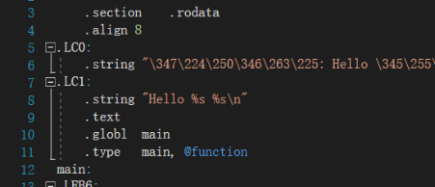

（2）变量：保存在.data段中：

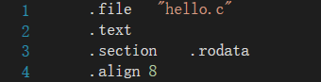

（3）argc：保存在寄存器edi中：

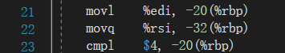

（4）数组：定义在传入参数argv[]中，其地址存放在rsi里，用rsp来寻址并调用：

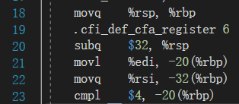

2.赋值：运行时赋初值

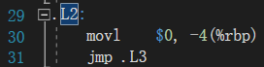

3.类型转换：隐式类型转换，向偶数舍入

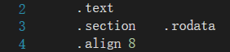

4.算数操作：对源程序将进行词汇分析、语法分析与语义分析，最后生成中间代码并产生目标代码。

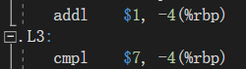

5.关系操作：编译器将“!=”解释为汇编指令：cmpl。设置条件码来对变量argc和4进行比较：

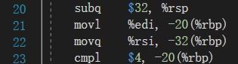

6.控制转移：利用典型的比较跳转来实现for循环。

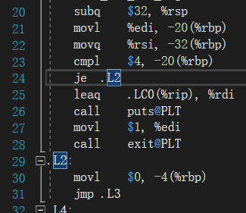

7.函数操作：

（1）参数传递：

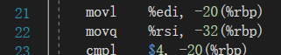

（2）函数调用：

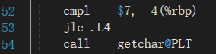

（3）函数返回：

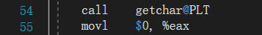

## 3.4 本章小结

本章主要是对编译过程进行了分析，通过输入命令行gcc -S hello.i -o hello.s，就能得到编译后的.s文件，这个文件包含一个汇编语言程序，通过查看这个程序可以发现，对不同的数据与操作有不同的实现方式，值得我们注意。

**（第3章2分）**

# 第4章 汇编

## 4.1 汇编的概念与作用

汇编器(as)将hello.s翻译成机器语言指令，把这些指令打包成一种叫做可重定位目标程序的格式，并将结果保存在目标文件hello.o中。hello.o文件是一个二进制文件，它包含的17个字节是函数main的指令编码。

## 4.2 在Ubuntu下汇编的命令

gcc -c hello.s -o hello.o

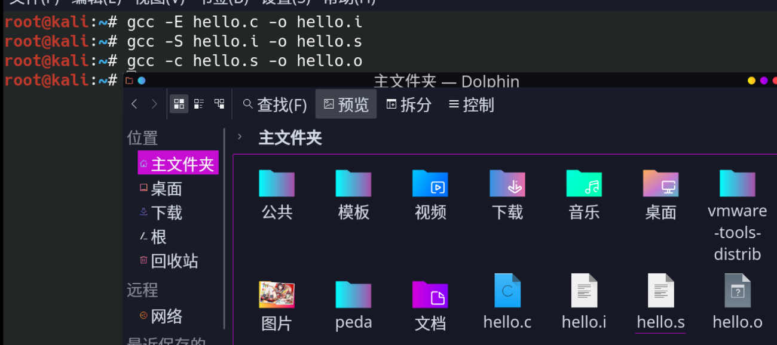

## 4.3 可重定位目标elf格式

ELF头：包含了程序的一些基本信息。

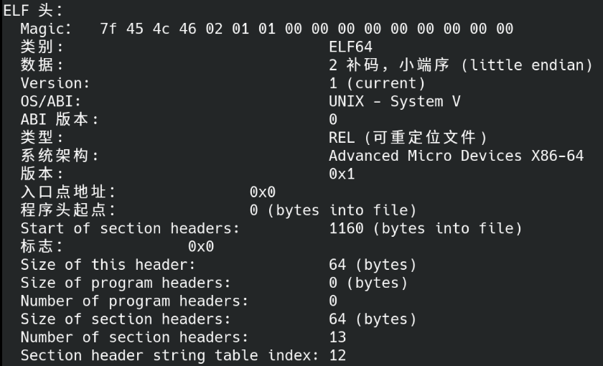

节：

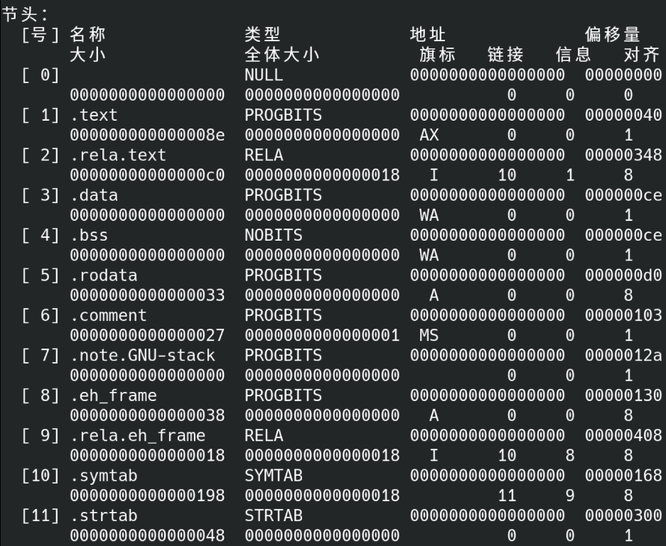

其中：

.text:已编译程序的机器代码

.rela.text:一个.text节中位置的列表，当链接器把这个目标文件和其他文件组合时，需要修改这些位置。一般而言，任何调用外部函数或者引用全局变量的指令都需要修改。另一方面，调用本地函数的指令则不需要修改。注意，可执行目标文件中并不需要重定位信息，因此通常省略。

.data:已初始化的全局和静态C变量，局部C变量在运行时被保存在栈中，既不出现在.data节中，也不出现在.bss节中。

.bss:未初始化的全局和静态C变量，以及所有被初始化为0的全局或静态变量。在目标文件中这个节不占据实际空间，它仅是一个占位符。

.rodata:只读数据，比如printf语句中的格式串和开关语句的跳转表。

.symtab:一个符号表，它存放在程序中定义和引用的函数和全局变量的信息。和编译器中的符号不同，symtab符号表不包含局部变量的条目。

.strtab:一个字符串表，其内容包括.symtab和.debug节中的符号表，以及节头部中的节名字。字符串表就是以null结尾的字符串的序列。

重定位节：

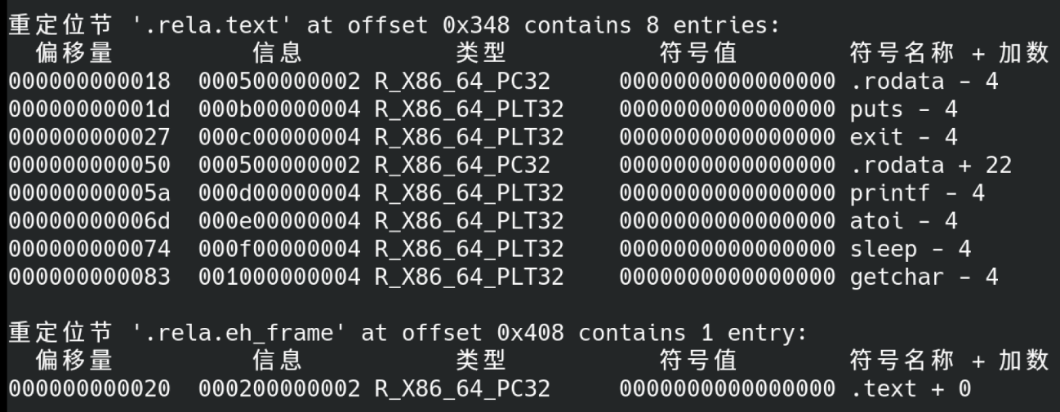

符号表：包含定义和引用的符号的信息。

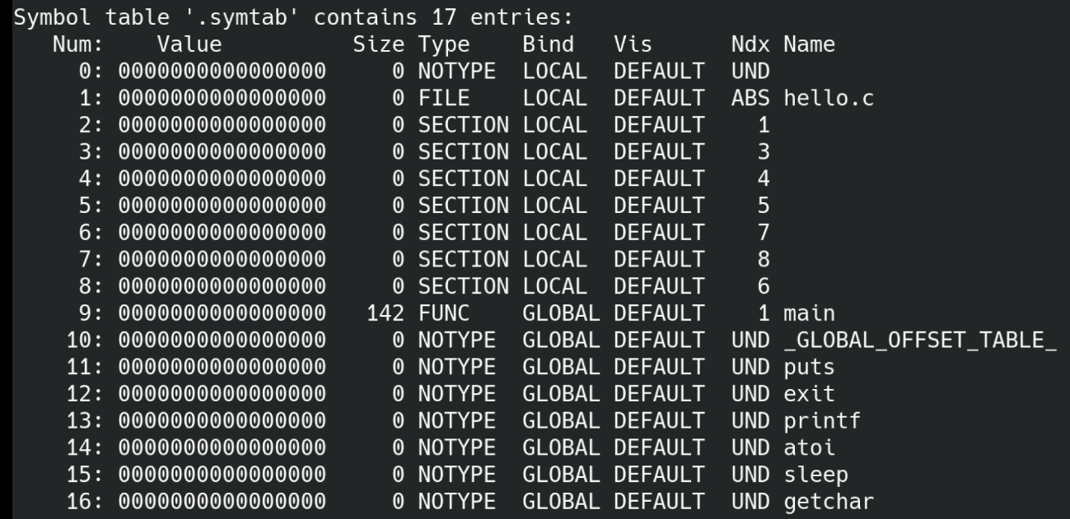

## 4.4 Hello.o的结果解析

objdump -d -r hello.o

结果如下：

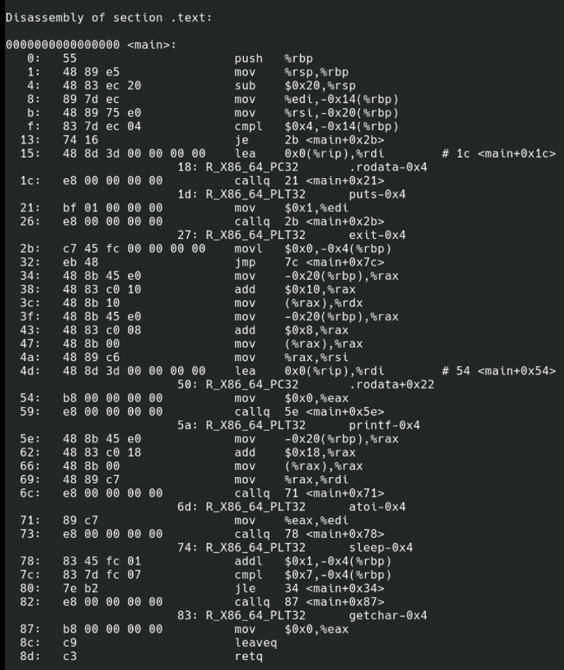

不同点：

1. 增加了机器码；
2. 跳转方式发生了改变，依照地址进行跳转：

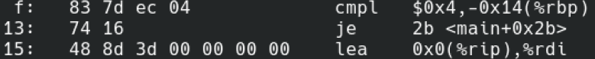

1. 保留地址以进行重定向：

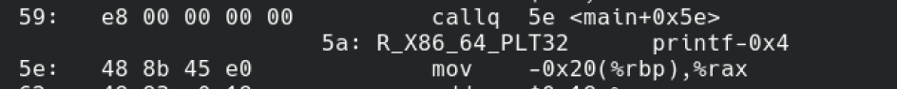

## 4.5 本章小结

本章中主要是对汇编过程进行了分析，通过命令行gcc -c hello.s -o hello.o来生成.o文件，通过对其进行反汇编，可以发现机器语言中的操作数与汇编语言是不尽相同的。

**（第4章1分）**

# 第5章 链接

## 5.1 链接的概念与作用

hello程序调用了printf函数，它是每个C编译器都提供的标准C库中的一个函数。printf函数存在于一个名为printf.o的单独的预编译好了的目标文件中，而这个文件必须以某种方式合并到我们的hello.o程序中。链接器就负责处理这种合并。结果就得到hello文件，他是一个可执行目标文件，可以被加载到内存中，由系统执行。

## 5.2 在Ubuntu下链接的命令

ld -o hello -dynamic-linker /lib64/ld-linux-x86-64.so.2 /usr/lib/x86_64-linux-gnu/crt1.o /usr/lib/x86_64-linux-gnu/crti.o hello.o /usr/lib/x86_64-linux-gnu/libc.so /usr/lib/x86_64-linux-gnu/crtn.o

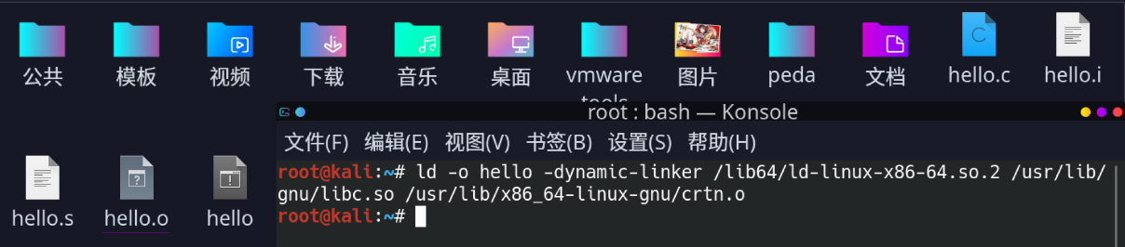

## 5.3 可执行目标文件hello的格式

ELF头：

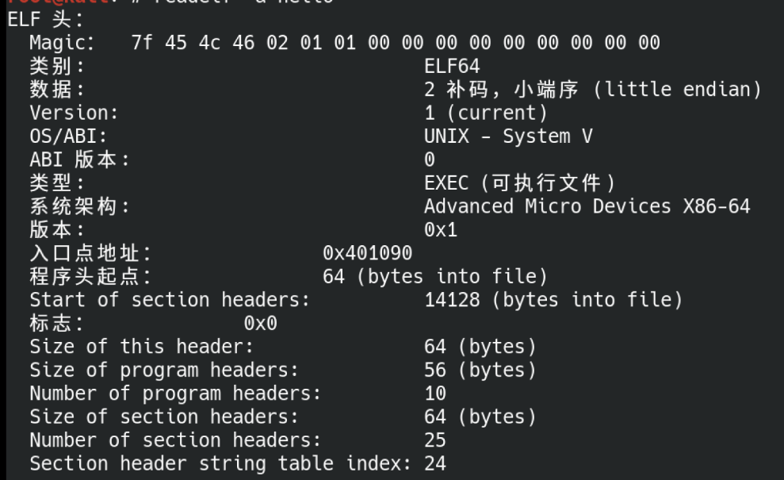

节：可以看出节的数量相比之前增加了

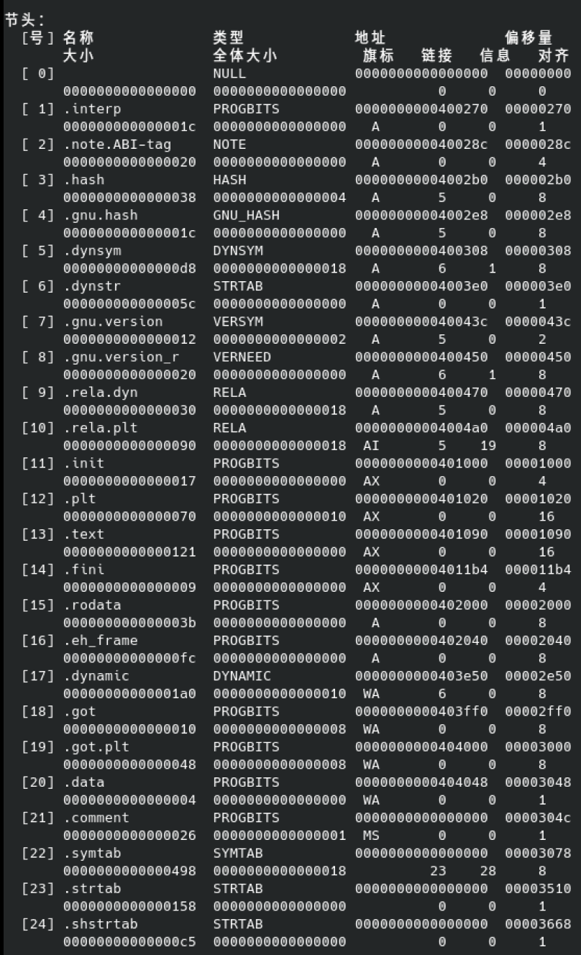

其中：

.text:已编译程序的机器代码

.rela.text:一个.text节中位置的列表，当链接器把这个目标文件和其他文件组合时，需要修改这些位置。一般而言，任何调用外部函数或者引用全局变量的指令都需要修改。另一方面，调用本地函数的指令则不需要修改。注意，可执行目标文件中并不需要重定位信息，因此通常省略。

.data:已初始化的全局和静态C变量，局部C变量在运行时被保存在栈中，既不出现在.data节中，也不出现在.bss节中。

.bss:未初始化的全局和静态C变量，以及所有被初始化为0的全局或静态变量。在目标文件中这个节不占据实际空间，它仅是一个占位符。

.rodata:只读数据，比如printf语句中的格式串和开关语句的跳转表。

.symtab:一个符号表，它存放在程序中定义和引用的函数和全局变量的信息。和编译器中的符号不同，symtab符号表不包含局部变量的条目。

.strtab:一个字符串表，其内容包括.symtab和.debug节中的符号表，以及节头部中的节名字。字符串表就是以null结尾的字符串的序列。

程序头：

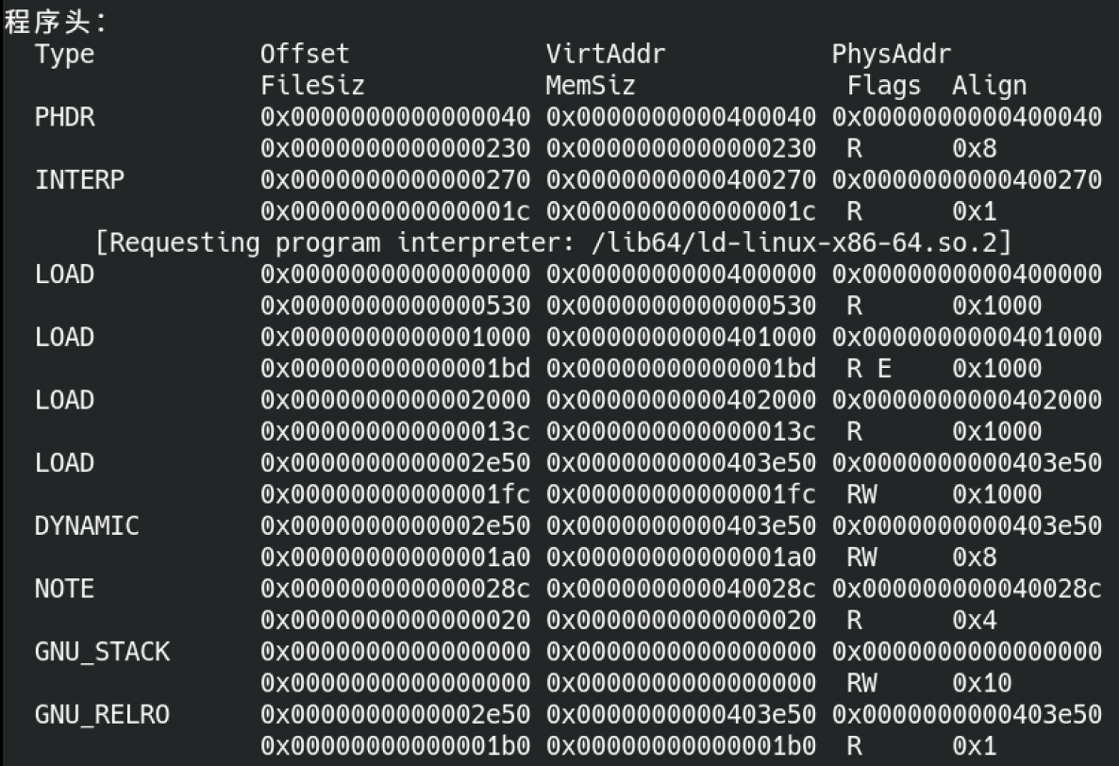

标记类型：

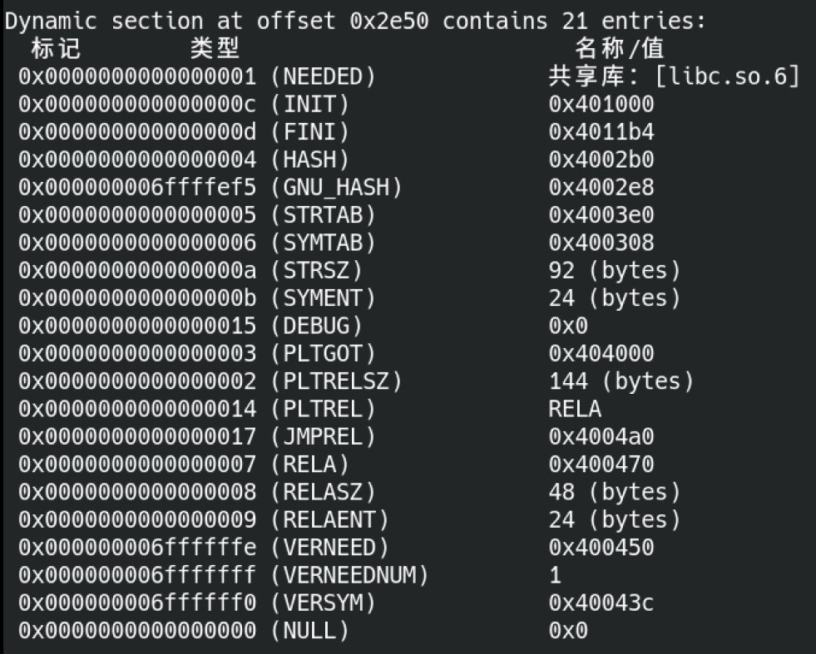

重定位节：

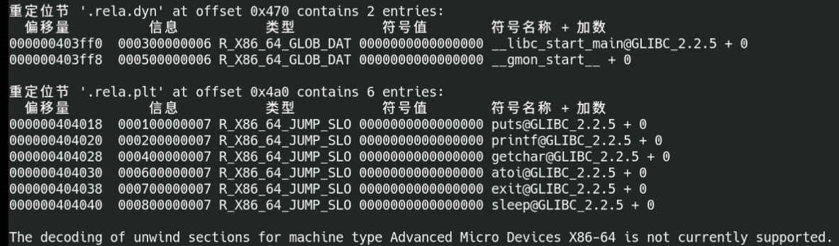

## 5.4 hello的虚拟地址空间

edb下查看虚拟地址空间：

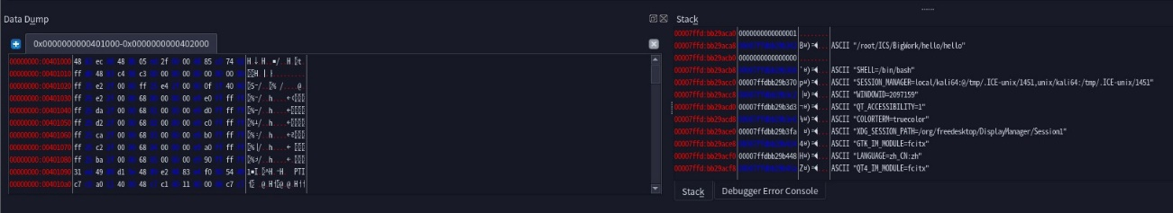

可以看到这个虚拟地址空间段内保存的是动态链接库的地址。

段头部表：

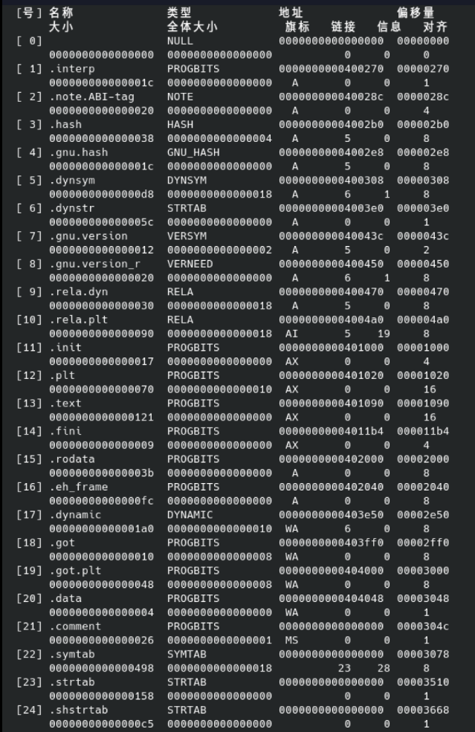

可以看到，可执行文件的连续的片被映射到内存段。程序头部表描述了这种映射关系。

## 5.5 链接的重定位过程分析

hello.o反汇编码：

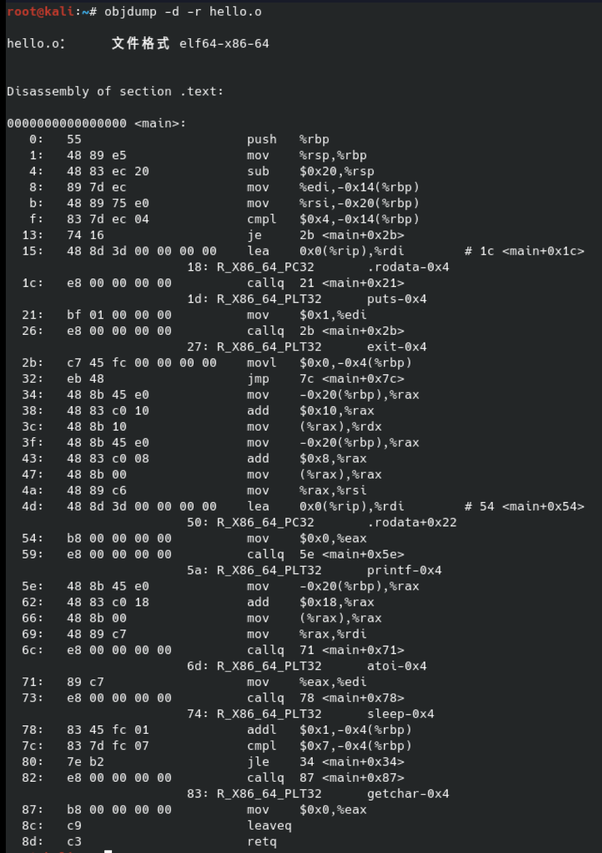

hello.o反汇编码：

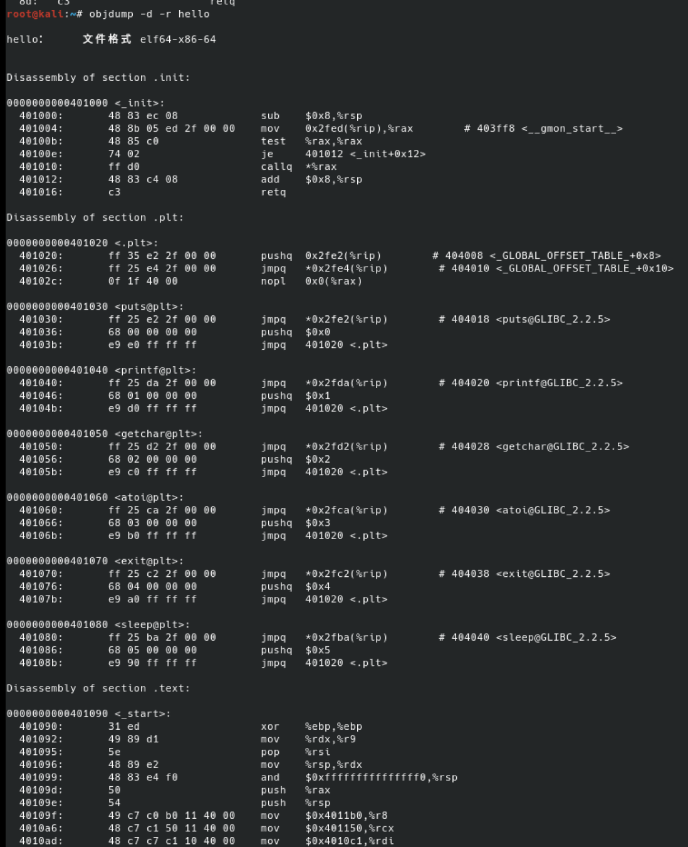

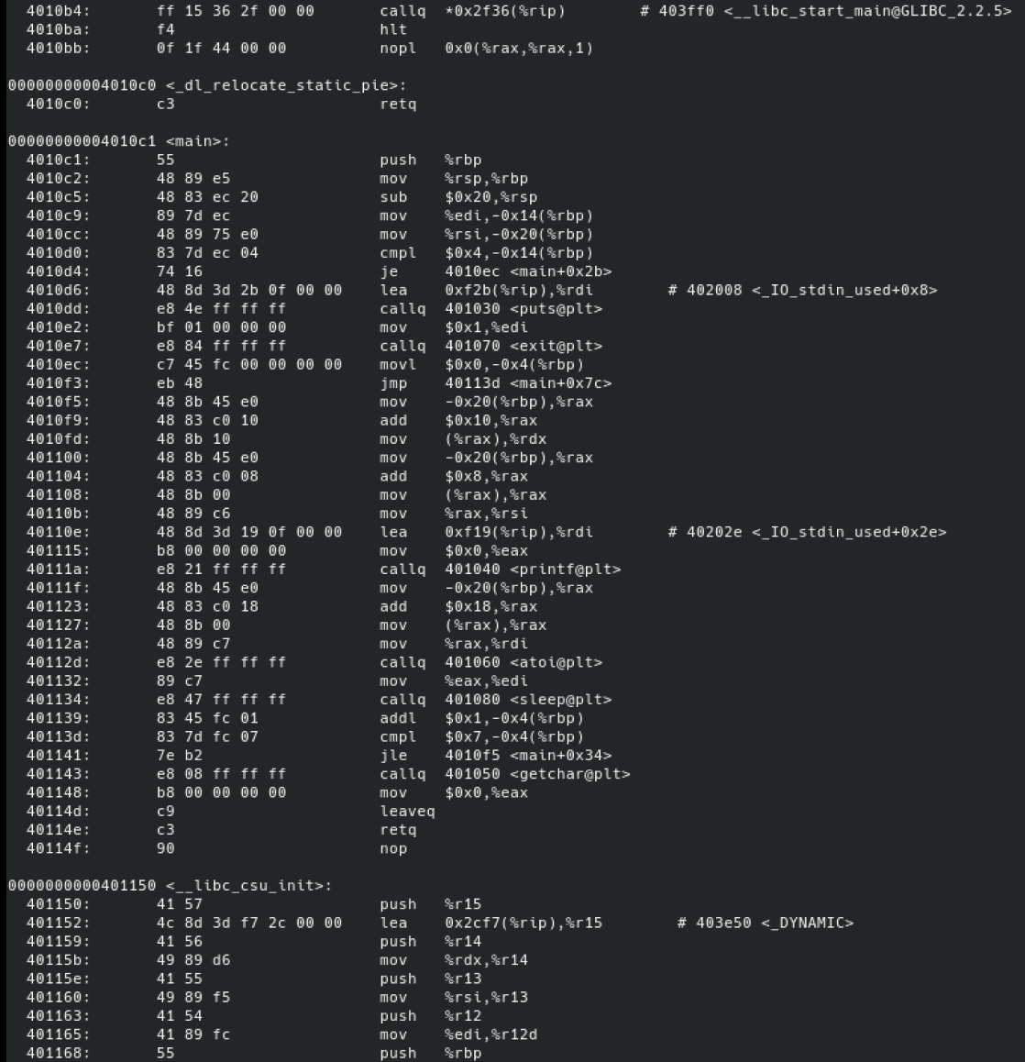

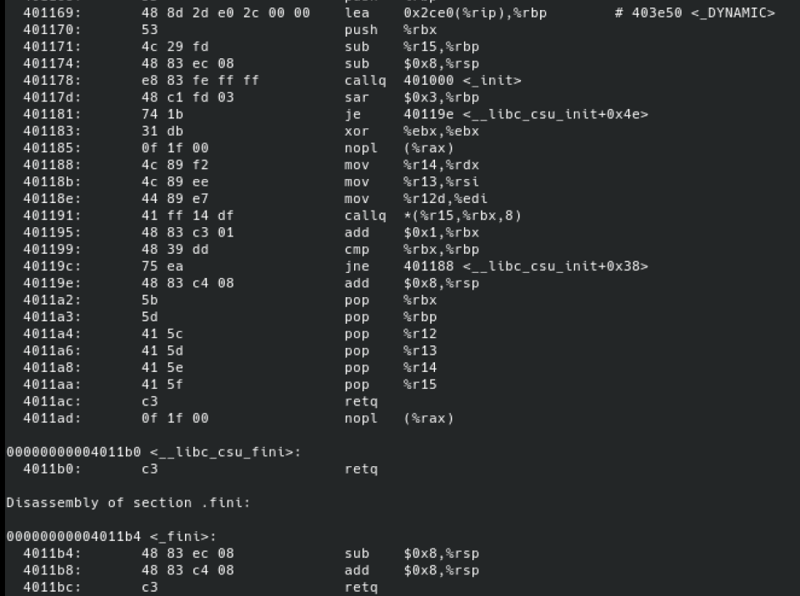

显然，hello的汇编码比hello.o的要长的多。首先增加了两个节：init与plt，其中plt用于链接动态库，init用来初始化代码。其次函数也变多了，被调用的外部函数被链接到了可执行文件中。

实现重定位：

重定位由两步组成：

1. 重定位节和符号定义。在这一步中，链接器将所有相同类型的节合并为同一类型的新的聚合节。
2. 重定位节中的符号引用。在这一步中，链接器修改代码节和数据节中对每个符号的引用，使得它们指向正确的运行时地址。

## 5.6 hello的执行流程

_start

_libc_start_main

__GI___cxa_atexit

__internal_atexit

__new_exitfn

_setjmp ()

__sigsetjmp ()

__sigjmp_save

_init

_main

_printf

_exit

_sleep

_getchar

__GI_exit

__run_exit_handlers

_IO_cleanup ()

_IO_flush_all_lockp

_IO_unbuffer_all ()

_IO_new_file_setbuf

_IO_default_setbuf

## 5.7 Hello的动态链接分析

1.动态链接分析：

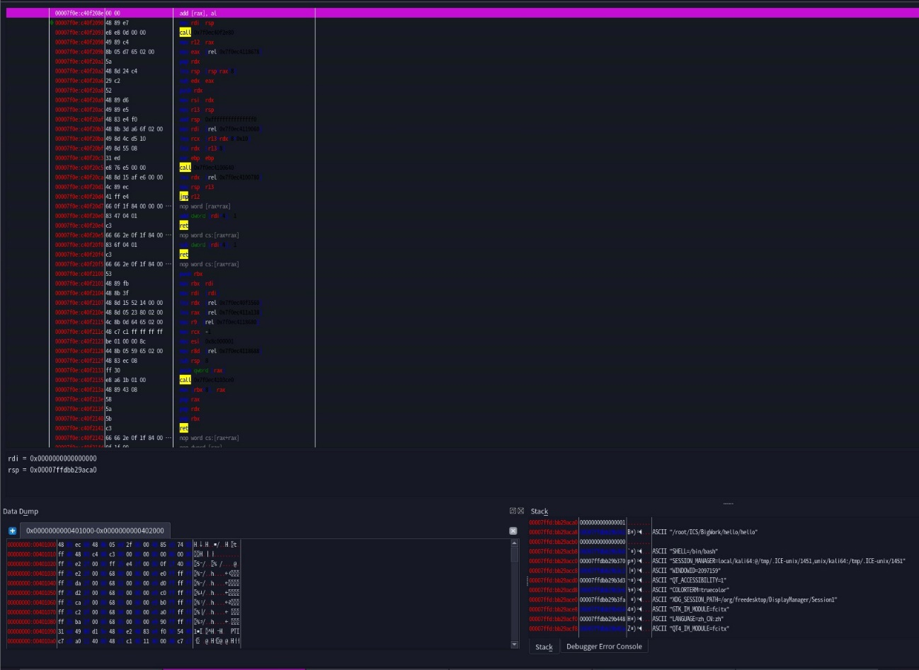

2.dl_init

之前：每一次PIC函数调用的目标地址都指向PLT。GOT中存放下一条指令的地址。

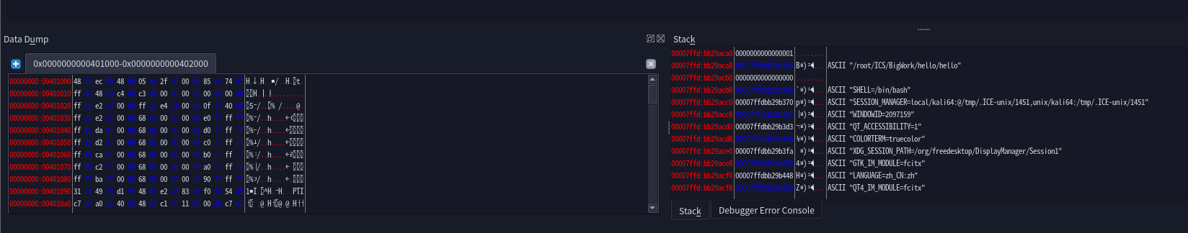

之后：GOT1指向重定位表来确定调用的函数地址。GOT2指向动态链接器运行时地址

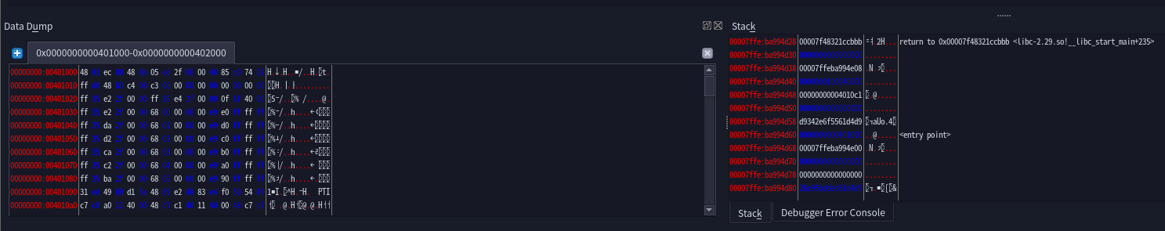

## 5.8 本章小结

本章主要是对链接的过程进行了探究，我们可以得知，从hello.o到hello其实是多个可重定位文件链接到一起的过程，这一过程会对外部调用进行满足，最后生成一个可执行文件。

**（第5章1分）**

# 第6章 hello进程管理

## 6.1 进程的概念与作用

进程就是一个执行中程序的实例。系统中的每个程序都运行在某个进程的上下文中。上下文是由程序正确运行所需的状态组成的。这个状态包括存放在内存中的程序的代码和数据，它的栈，通用目的寄存器的内容，程序计数器，环境变量以及打开文件描述符的集合。

即使在系统中通常有许多其他程序在运行，进程也可以向每个程序提供一种假象，好像它在独占地使用处理器。

## 6.2 简述壳Shell-bash的作用与处理流程

(0)Linux系统中shell是一个交互型应用级程序，代表用户运行其他程序。其基本功能是解释并运行用户的指令。

(1)终端进程读取用户由键盘输入的命令行。

(2)分析命令行字符串，获取命令行参数，并构造传递给execve的argv变量。

(3)检查第一个命令行参数是否是一个内置的shell命令，如果不是内部命令，调用fork()创建新进程/子进程。

(4)在子进程中，用步骤2获取的参数，调用execve()执行指令程序。

(5)如果用户没要求后台运行，否则shell使用waitpid等待作业终止后返回。

(6)如果用户要求后台运行，则shell返回。

## 6.3 Hello的fork进程创建过程

当fork函数被当前进程调用时，内核为新进程创建各种数据结构，并分配给它一个唯一的PID。为了给这个新进程创建虚拟内存，它创建了当前进程地mm_struct，区域结构和页表地原样副本。它将两个进程中的每个页面都标记为只读，并将两个进程中的每个区域结构都标记为私有的写时复制。

## 6.4 Hello的execve过程

execve函数在当前进程中加载并运行包含在可执行目标文件hello中地程序，用hello程序有效地替代了当前程序。加载并运行hello需要一下几个步骤：

1. 删除已存在的用户区域。
2. 映射私有区域。
3. 映射共享区域。
4. 设置程序计数器。

## 6.5 Hello的进程执行

运行应用程序代码地进程初始时是在用户模式中的。进程从用户模式变为内核模式地唯一方法时通过诸如中断，故障或者陷入系统调用这样的异常。当异常发生时，控制传递到异常处理程序，处理器将模式从用户模式变为内核模式。处理程序运行在内核模式中国，当它返回到程序代码时，处理器就把模式从内核模式改回到用户模式。

操作系统使用一种称为上下文切换地较高层形式地异常控制流来实现多任务。内核为每个进程维持一个上下文。上下文就是内核重新启动一个被抢占地进程所需的状态。它由一些对象地值组成，这些对象包括通用目的寄存器，浮点寄存器，程序计数器，用户栈，状态寄存器，内核栈和各种内核数据结构，比如描述地址空间地页表，包含有关当前进程信息地进程表，以及包含进程已打开文件地信息地文件表。在进程执行地某些时刻，内核可以决定抢占当前进程，并重新开始一个先前被抢占了的进程。这种决策就叫做调度，是由内核中称为调度器的代码处理的。当内核选择一个新的程序运行时，我们说内核调度了这个进程。在内核调度了一个新的进程运行后，它就抢占当前进程，并使用一种称为上下文切换的机制来将控制转移到新的进程。

## 6.6 hello的异常与信号处理

可能出现的异常信号以及处理：

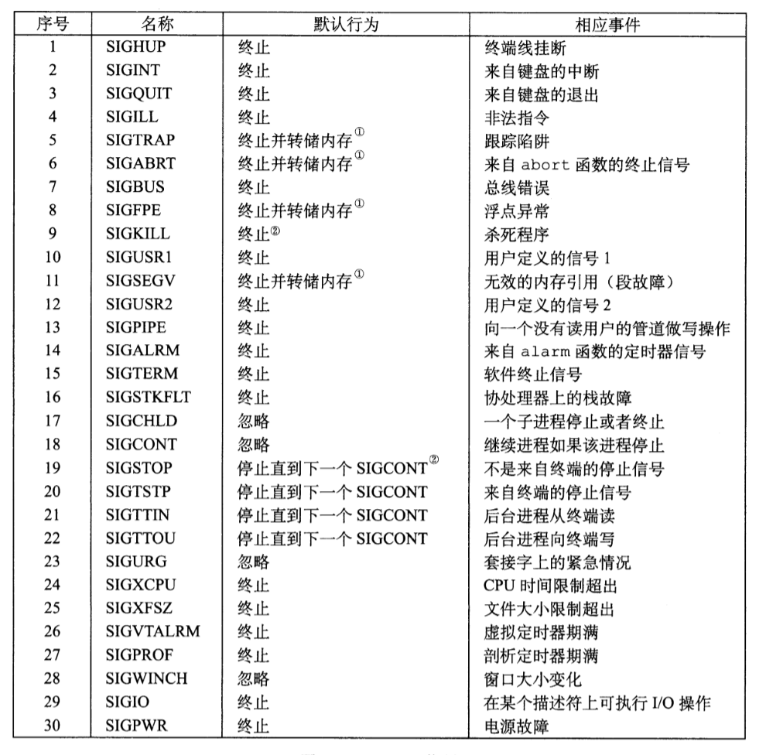

1.运行时按键盘

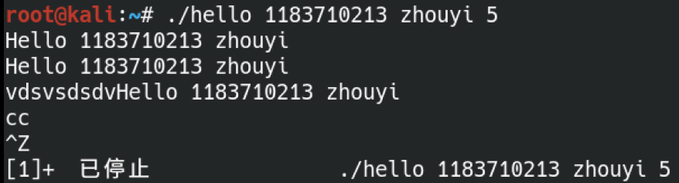

2.运行时按回车

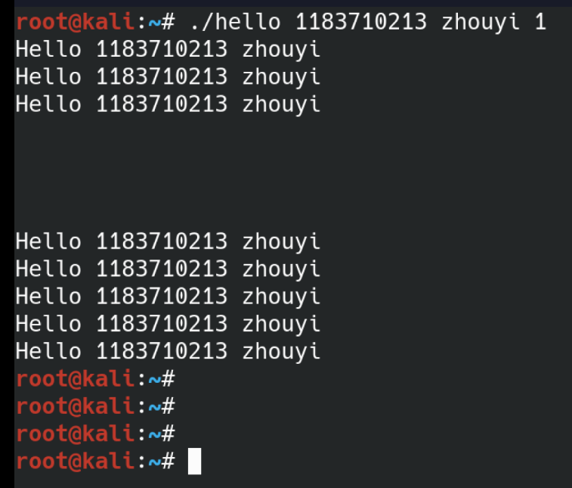

3.运行时按Ctrl-Z

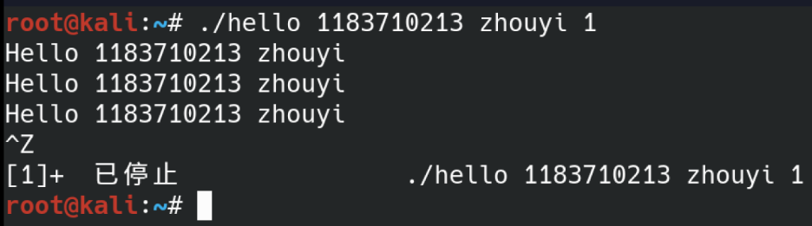

4.运行时按Ctrl-C

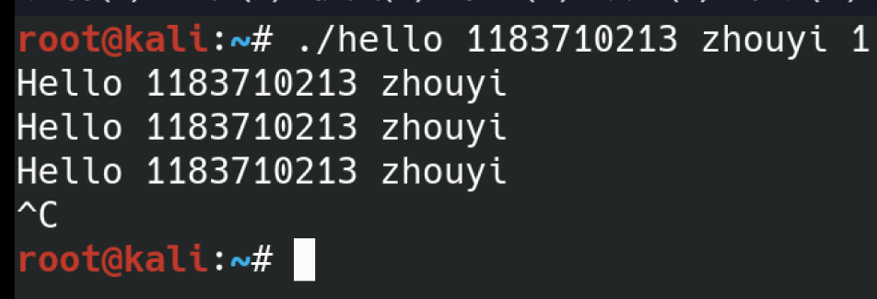

5.其他命令运行结果

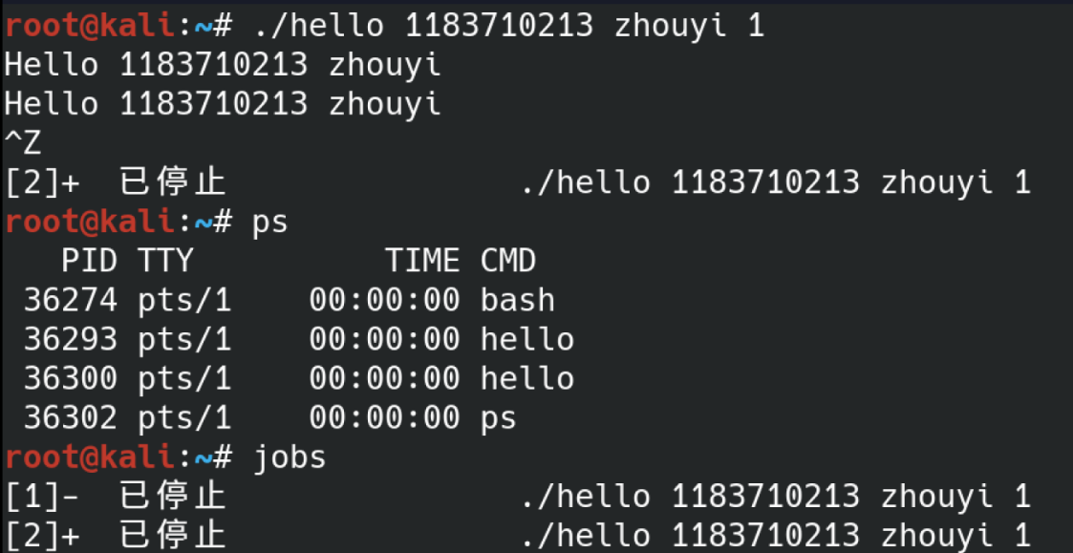

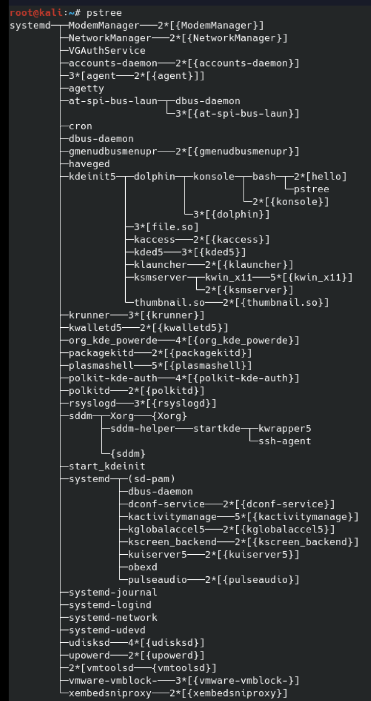

## 6.7本章小结

这一章中，我们更加深入的了解了进程管理的过程，了解了hello的执行过程中的整体过程，并且实验了各种会产生异常的情况，对异常的处理有了更加深入的理解。

**（第6章1分）**

# 第7章 hello的存储管理

## 7.1 hello的存储器地址空间

逻辑地址：相对地址，用来体现程序运行段的地址。

物理地址：内存单元的真正地址，表现出程序在内存上的一段确切的地址。

线性地址/虚拟地址：用来进行页查找时的转换用的地址，可以转换成物理地址后进行查找。

## 7.2 Intel逻辑地址到线性地址的变换-段式管理

首先判断段选择符的T1=0/1，1则需要转换的是GDT中的段，否则为LDT中的段，其次根据相应寄存器，得到其地址和大小。

取段选择符中前13位，查找到对应的段描述符，得到基地址。

最后计算Base + offset，得到线性地址。

## 7.3 Hello的线性地址到物理地址的变换-页式管理

CPU中的一个控制寄存器，页表基址寄存器指向当前页表。n位的虚拟地址包含两个部分：一个p位的虚拟页面偏移和一个(n-p)位的虚拟页号。MMU利用VPN来选择适当的PTE。例如，VPN 0选择PTE 0，VPN 1选择PTE 1，以此类推。将页表条目中的物理页号和虚拟地址中的VPO串联起来，就得到相应的物理地址。注意，因为物理和虚拟页面都是P字节的，所以物理页面偏移和VPO是相同的。

## 7.4 TLB与四级页表支持下的VA到PA的变换

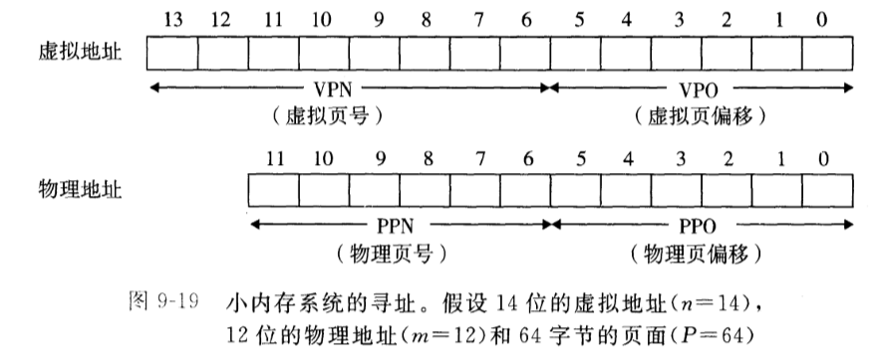

开始时，MMU从虚拟地址中抽出VPN（0x0f），并且检查TLB，看它是否因为前面的某个内存引用缓存了PTE0x0F的一个副本。TLB从VPN中抽取出TLB索引和TLB标记，组0x3的第二个条目中如果有效匹配，那么命中，将缓存的PPN返回给MMU。如果TLB不命中，那么MMU就需要从主存中取出相应的PTE。最后，将来自PTE的PPN和来自虚拟地址的VPO连接起来，就形成了物理地址。

## 7.5 三级Cache支持下的物理内存访问

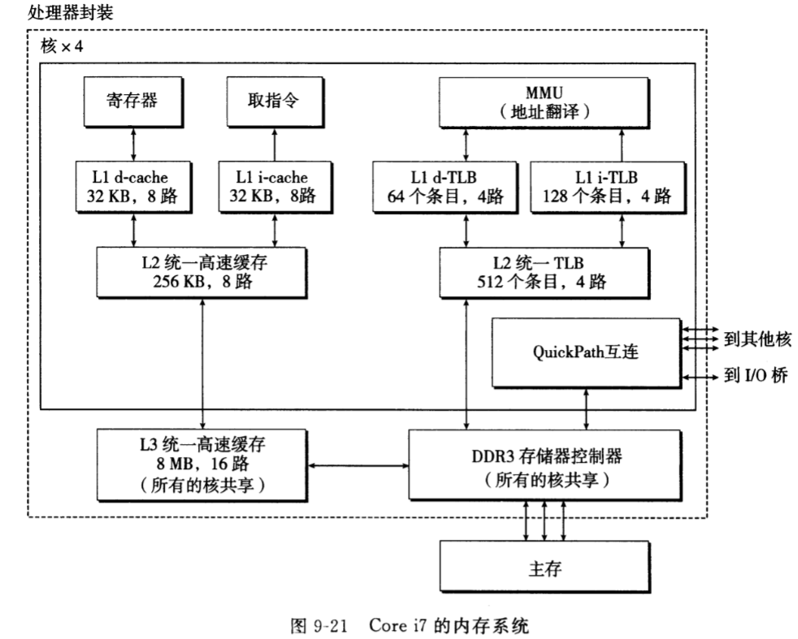

36位VPN被划分成四个9位的片，每个片被用作到一个页表的偏移量，这个PTE包含L2页表的基地址。VPN2提供一个到L2 PTE的偏移量，以此类推。

## 7.6 hello进程fork时的内存映射

当fork函数被当前进程调用时，内核为新进程创建各种数据结构，并分配给它一个唯一的PID。为了给这个新进程创建虚拟内存，它创建了当前进程地mm_struct，区域结构和页表地原样副本。它将两个进程中的每个页面都标记为只读，并将两个进程中的每个区域结构都标记为私有的写时复制。

当fork在新进程中返回时，新进程现在的虚拟内存刚好和调用fork时存在的虚拟内存相同。当这两个进程中的任一个后来进行写操作时，写时复制机制就会创建新页面，因此，也就为每个进程保持了私有地址空间的抽象概念。

写时复制的内存映射如下：

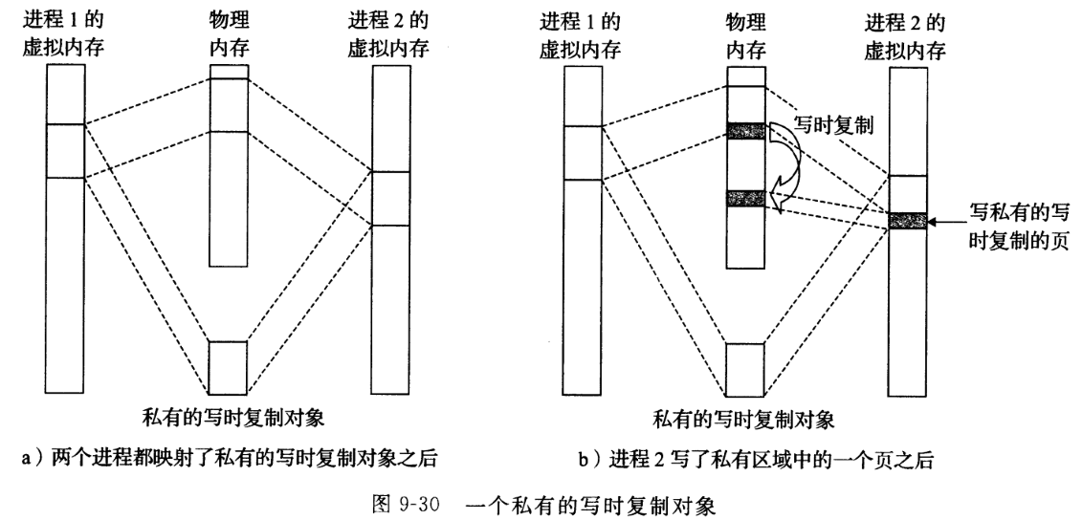

## 7.7 hello进程execve时的内存映射

execve函数在当前进程中加载并运行包含在可执行目标文件hello中的程序，用hello程序有效地替代了当前程序。

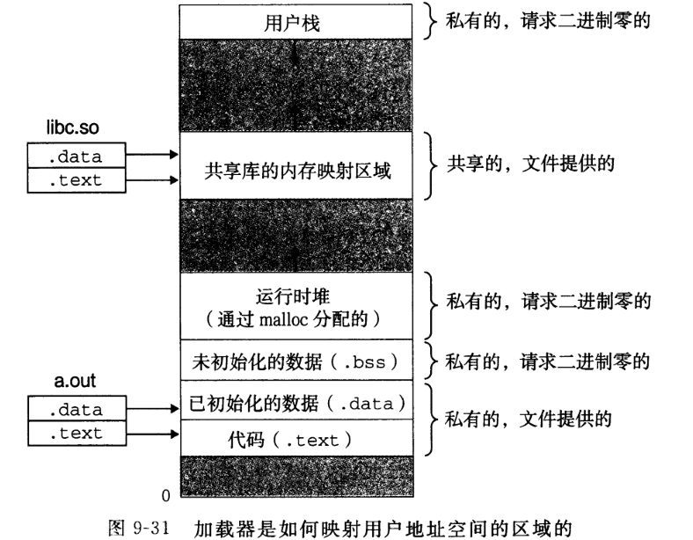

## 7.8 缺页故障与缺页中断处理

1.CPU产生一个虚拟地址。

2/3.MMU从TLB中取出相应的PTE。

4.MMU将这个虚拟地址翻译成一个物理地址，并且将它发送到高速缓存/主存。

5.高速缓存。主存将所请求的数据字返回给CPU

当TLB不命中时，MMU必须从L1缓存中取出相应的PTE，如图所示。新取出的PTE存放在TLB中，可能会覆盖一个已存在的条目。

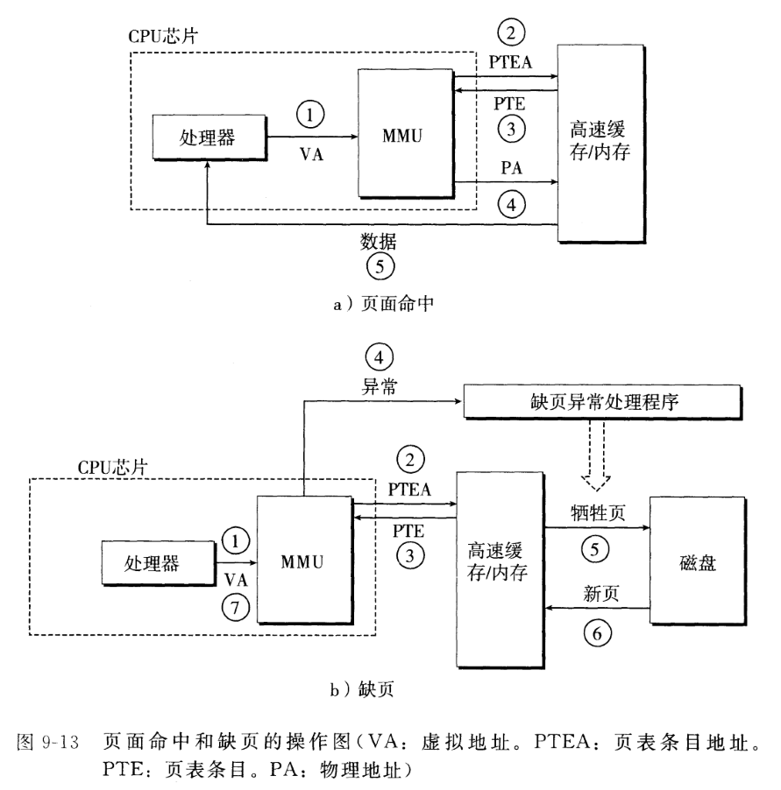

## 7.9动态存储分配管理

动态内存分配器维护着一个进程的虚拟内存区域，称为堆。系统之间细节不同，但是不失通用性，假设堆是一个请求二进制零的区域，它紧接在未初始化的数据区域后开始，并向上生长。对于每个进程，内核维护着一个变量brk，它指向堆的顶部。分配器将堆视为一组不同大小的块的集合来维护。每个块就是一个连续的虚拟内存片，要么是已分配的，要么是空闲的。已分配的块显式地保留为供应用程序使用。空闲块可以用来分配。空闲块保持空闲，直到它显式地被应用所分配。一个已分配地块保持已分配状态，直到它被释放，这种释放要么是应用程序显式执行的，要么是内存分配器自身隐式执行的。

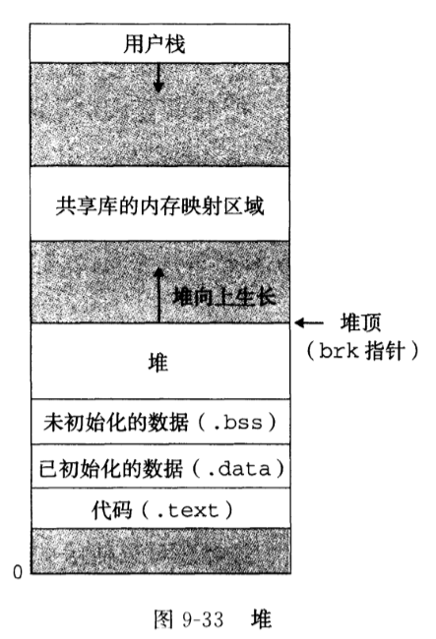

## 7.10本章小结

本章主要探究了进程管理，分析了逻辑地址-线性地址-物理地址地转换过程。在运行fork与execve时的内存映射。发生了故障或者缺页时的处理方法。最后探究了动态内存分配的基本原理。

**（第7章 2分）**

# 第8章 hello的IO管理

## 8.1 Linux的IO设备管理方法

所有的I/O设备（例如网络，磁盘和终端）都被模型化为文件，而所有的输入和输出都被当做对相应文件的读和写来执行。这种将设备优雅的映射为文件的方式，允许Linux内核引出一个简单，低级的应用接口，称为Unix I/O，这使得所有的输入和输出都能以一种统一且一致的方式来执行。

## 8.2 简述Unix IO接口及其函数

1.打开文件：

O_RDDNLY:只读

O_WRONLY:只写

O_RDWR:可读可写

O_CREAT:如果文件不存在，那么就创建它的一个截断的文件

O_TRUNC:如果文件已经存在，那么就截断它。

O_APPEND:在每次写操作前，设置文件位置到文件的结尾处。

2.读和写文件：

应用程序通过分别调用read和write函数来执行输入和输出的。

read函数从描述符为fd的当前文件位置复制最多n个字节到内存位置buf。返回值-1表示一个错误，而返回值0表示EOF。否则，返回值表示的时实际传送的字节数量。

write函数从内存位置buf复制至多n个字节到描述符fd的当前文件位置。

通过调用lseek函数，应用程序能够显示地修改当前文件地位置。

3.读取文件元数据：

stat函数以一个文件名作为输入，并填写一个stat数据结构中的各个成员。

fstat函数是相似的，只不过是以文件描述符而不是文件名作为输入。

S_ISREG(m):判断是否为一个普通文件。

S_ISDIR(m):判断是否为1一个目录文件。

S_ISSOCK(m):判断是都为一个网络套接字。

4.读取目录内容：

opendir函数以路径名为参数，返回指向目录流地指针。流是对条目有序列表地抽象。

每次对readdir地调用返回的都是指向流dirp中下一个目录项地指针，或者，如果没有更多目录项则返回NULL。每个目录项都是一个结构。

## 8.3 printf的实现分析

（*以下格式自行编排，编辑时删除*）

printf函数源码：

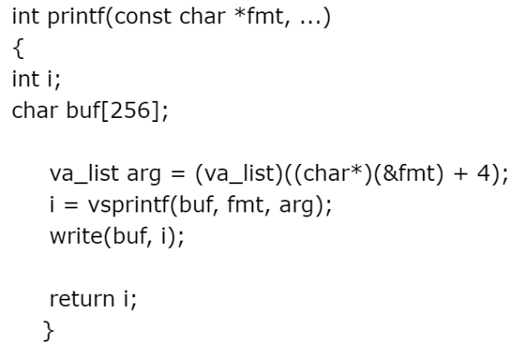

printf：先用…来表示参数不确定，然后读取时只读取…中的第一个参数，实现信息地读取。

vsprintf函数源码：

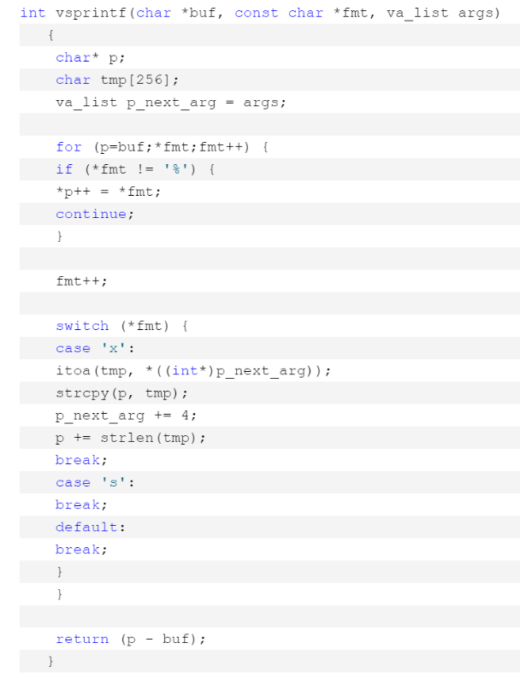

vsprintf：

从vsprintf生成显示信息，到write系统函数，到陷阱-系统调用 int 0x80或syscall.

字符显示驱动子程序：从ASCII到字模库到显示vram（存储每一个点的RGB颜色信息）。

显示芯片按照刷新频率逐行读取vram，并通过信号线向液晶显示器传输每一个点（RGB分量）。

## 8.4 getchar的实现分析

1.将用户输入的字符放在缓存区

2.当用户输入回车，从stdin流中读入一个字符其他字符则依然保留在缓存区中

3.当发生错误时返回-1。

异步异常-键盘中断的处理：键盘中断处理子程序。接受按键扫描码转成ascii码，保存到系统的键盘缓冲区。

## 8.5本章小结

在本章中主要探究了hello的I/O管理，了解了各种UNIX I/O接口函数的基本信息。同时对printf，vsprintf以及个体char函数进行了更加深入的理解，了解了它们的工作方式。

**（第8章1分）**

# 结论

1.首先编写完成后获得hello.c

2.使用预处理器（cpp）进行预处理，得到修改了的源程序hello.i

3.使用编译器（ccl）进行编译，得到汇编程序hello.s

4.使用汇编器（as）惊醒进行汇编，得到可重定位目标程序hello.o，最后通过链接器（ld）生成可执行目标程序。

5.在shell中加载并运行hello程序，期间调用了fork与execve函数。

6.在加载过程中为hello分配虚拟内存空间，让hello能够执行自己的控制流。

7.CPU芯片中的MMU，TLB，以及三级cache实现对地址的查找。同时异常处理程序保证能够实现对异常情况的处理。

8.UNIX I/O让程序与I/O设备进行交互

9.hello运行完毕后，父进程对hello进行回收。

对于一般的使用者，当运行hello程序的时候，所能看到的只有简单的c成句以及最后的输出结果：hello。但是在这个过程中为了能够使hello正常的运行，计算机系统的软硬件会在操作系统的控制下充分的相互合作，背后其实是一个庞大复杂的过程。

**（结论0分，缺失 -1分，根据内容酌情加分）**

# 附件

hello.c：源程序

hello.i：修改了的源程序

hello.s：汇编程序

hello.o：可重定位目标程序

hello：可执行目标程序

**（附件0分，缺失 -1分）**

# 参考文献

[1] 参考手册: Linux环境下的命令；GCC手册；GDB手册

[2] http://docs.huihoo.com/c/linux-c-programming/ C汇编Linux手册

[3] http://csapp.cs.cmu.edu/3e/labs.html